一、吞吐量
（一）概念适配点：
- 吞吐量TP是HCI/遥操作领域标准综合性能指标，完美融合速度+精度，解决单一指标（只看成功率/只看耗时）的缺陷；
- VIST原文明确引用Fitts定律作为人机操作基础理论，任务场景（低成本外骨骼、亚毫米精密装配、人在环瞄准运动）完全符合吞吐量适用场景；
- 行业标准ISO 9241-9专门规定指点设备必须用吞吐量做横向对比，审稿认可度远高于你原来分散的多指标（RMS抖动、成功率、耗时、轨迹方差）。
（二）技术路径：

1、实验任务层面修改
- 固定一套移动距离D、目标宽度W组合，覆盖ID区间2~8 bit
香农公式 ID=log_2(D/W+1)；
- 至少设置5组以上不同ID难度，每组被试重复15~25次试次；
- 记录每一次：纯运动时间MT（剔除反应时间、归位等待、停留夹紧时间）、每一轮落点坐标/误差率Err；
- 推荐采用ISO环形多目标范式，消除运动方向干扰（和VIST多向装配场景匹配）。

2. 数据处理关键步骤（决定吞吐量是否合规、可对比）
- 香农ID计算：统一用 ID=log_2(D/W+1)
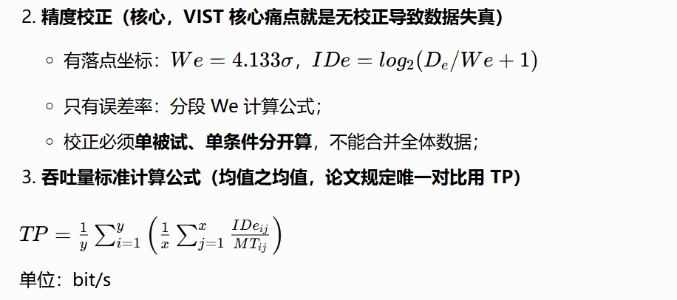
禁止只用回归斜率倒数1/b做对比，VIST基线FSM/APF存在交叉回归直线，会得出错误优劣结论。

3. 原有指标不能全删，保留配套补充
只用吞吐量会缺少细节，建议：
- 核心对比指标：吞吐量TP（主指标，用于算法间横向优劣）
- 辅助上报指标：各组平均MT、误差率Err、落点标准差σ、RMS抖动、NASA-TLX负荷（和VIST原评价体系兼容）
（三）优缺点：

优点
- 单一综合指标：同时量化速度+精度，解决多指标互相冲突（比如算法快但误差高）的对比难题；
- 领域通用标准：ISO 9241-9、大量遥操作/外骨骼HCI论文通用，审稿熟悉，对比说服力强；
- 完美贴合VIST的Fitts理论基础，理论逻辑闭环；
- 可直接和现有文献鼠标、外骨骼、遥操作设备TP数值横向对标。

缺点
- 需要补充采集落点/误差数据，若原始实验未记录坐标，需要返工；
- 必须多梯度ID任务，单一难度吞吐量说服力弱；
- 计算流程比单纯成功率、耗时复杂，需要增加一段数据处理算法描述。

